PREMIÊRE COMPOSITION DE PHYSIQUE
(Durée : 4 heures)
L'utilisation des calculatrices est autorisée pour cette épreuve.
Échographie
L'échographie est une technique d'imagerie employant des ultrasons, c'est-à-dire des ondes sonores inaudibles pour l'oreille humaine, à des fréquences se situant entre 1 Mhz et 10 MHz environ. Cette technique est utilisée de manière courante en médecine car elle permet des diagnostics non invasifs (et fort heureusement non destructeurs) pour les organes internes du corps humain. Lors d'une échographie, les ultrasons sont générés sous forme d'impulsions successives par un transducteur en céramique à partir d'une excitation électrique. Les ondes ultrasonores sont ensuite réfléchies par les différents organes, donnant des échos enregistrés par le transducteur qui sert aussi de récepteur.
L'affichage sur un écran prend alors en compte la position de l'écho et la luminosité d'un point est proportionnelle à l'intensité de l'écho, donc de l'onde réfléchie. Plus la réflexion est importante, plus l'image apparaît en blanc sur l'écran. On peut construire ainsi une image des organes en modifiant l'angle d'émission des ultrasons et si la cadence de construction de l'image est suffisante, on peut également distinguer leurs mouvements.
La propagation des ondes acoustiques dans un fluide est étudiée dans la première partie, en limitant l'étude aux propagations unidimensionnelles. L'obtention des coefficients de réflexion et de transmission de ce type d'ondes, à l'interface de deux milieux, fait l'objet de la deuxième partie. Les résultats sont ensuite utilisés pour interpréter les signaux de l'échographie acoustique. Enfin, quelques aspects techniques d'émission et de réception des ondes ultrasonores sont analysés en quatrième partie.
Données numériques :
$$\begin{matrix}\text{ Masse molaire de l'air : } & M=29 g⋅{ mol}^{−1} \\ \text{ Constante des gaz parfaits : } & R=8,32 J⋅{ mol}^{−1}⋅{ K}^{−1} \\ \text{ Masse volumique de l'eau à }{20}^{∘}C: & ρ=1,00×{10}^{3} kg⋅{ m}^{−3} \\ \text{ Coefficient de compressibilité de l'eau à }{20}^{∘}C: & χ=4,57×{10}^{−10}{ Pa}^{−1}\end{matrix}$$
Partie I Propagation des ondes acoustiques
Soit un fluide de masse volumique $ρ_{0}$ et de pression $P_{0}$ à l'équilibre. On s'intéresse à des situations hors équilibre unidimensionnelles, la masse volumique étant $ρ=ρ_{0}+μ(x,t)$, la pression $P=P_{0}+π(x,t)$ et la distribution de vitesses $\vec{v}=v(x,t){\vec{e}}_{x}$.
I. 1 Écrire la relation de conservation de la masse. La linéariser par rapport aux variables $μ$ et $v$ en supposant $|μ(x,t)|≪ρ_{0}$.
I. 2 On suppose négligeables les effets de viscosité et de pesanteur. Écrire l'équation d'Euler à «une dimension». La linéariser par rapport à la vitesse $v$ et à la «pression acoustique» $π$ en supposant $|π(x,t)|≪P_{0}$.
I. 3 L'évolution du fluide est supposée isentropique. Soit $χ_{s}=\frac{1}{ρ_{0}}{\left(\frac{∂ρ}{∂P}\right)}_{S}$ le coefficient de compressibilité correspondant. Avec les mêmes hypothèses que ci-dessus, obtenir une relation linéaire entre $π(x,t)$ et $μ(x,t)$.
I. 4 Obtenir l'équation aux dérivées partielles satisfaite par $π(x,t)$ et préciser la célérité $c$ (ou vitesse de propagation) des ondes de pression en fonction des données.
I. 5 Quelle est l'équation de propagation pour la vitesse $v(x,t)$ du fluide?
I. 6 Donner sans démonstration la forme de la solution générale de cette équation et l'interpréter.
I. 7 On considère l'air comme un gaz parfait. Déterminer l'expression de $χ_{s}$ en fonction des données. Calculer alors la vitesse des ondes acoustiques dans l'air à la température de ${20}^{∘}C$, sachant que $γ=1,40$.
I. 8 À l'aide des données numériques, calculer la vitesse des ondes acoustiques dans l'eau à ${20}^{∘}C$.
Partic II
Réflexion et transmission d'une onde sonore
II. 1 Soit une onde progressive de la forme $v(x,t)=f(x−ct)$ se propageant dans un milieu de masse volumique $ρ_{0}$. Déterminer la pression acoustique $π(x,t)$ correspondante. Exprimer le rapport $Z=\frac{π}{v}$ que l'on appelle «impédance acoustique » du milieu.
II. 2 On étudie maintenant la propagation d'une onde sonore dans un tuyau. Ce tuyau est rempli dans la région des $x$ négatifs par un fluide (1) et dans la région des $x$ positifs par un autre fluide (2) ; ces fluides sont séparés en $x=0$ par une membrane de grande souplesse et de masse négligeable; ils possèdent la même pression d'équilibre $P_{0}$. Les impédances acoustiques et les célérités des deux fluides prennent respectivement les valeurs $Z_{1},c_{1}$ et $Z_{2},c_{2}$ (figure 1).
Dans le domaine $x<0$, une onde progressive se propage dans le sens des $x$ croissants, soit $v_{i}(x,t)≡v_{i}\left(x−c_{1}t\right)$. On constate qu'en qénéral il existe une onde réfléchie $v_{r}(x,t)$ et une onde transmise $v_{t}(x,t)$ à l'interface, comme représentées sur la figure 1 .
Justifier la continuité des vitesses des particules du fluide de part et d'autre de l'interface.
Pourquoi y a-t-il également continuité de la surpression?
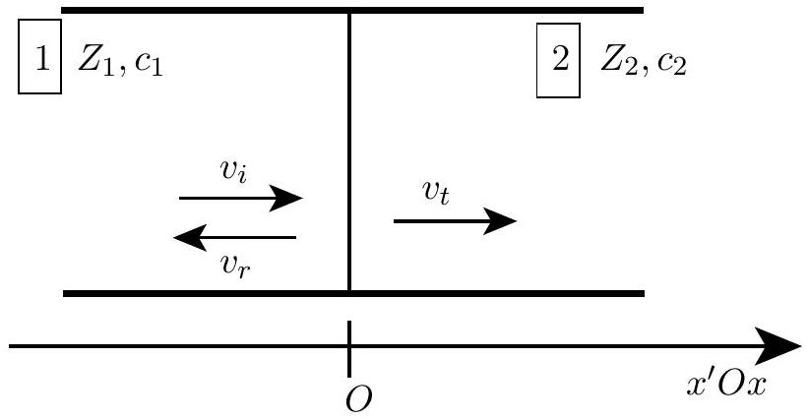
Figure 1
II. 3 On définit les coefficients de réflexion et de transmission de l'énergie acoustique de l'onde incidente à l'interface comme $R={\left|\frac{v_{r}(0,t)}{v_{i}(0,t)}\right|}^{2}$ et $T=1−R$. Exprimer $R$ et $T$ en fonction de $Z_{1}$ et $Z_{2}$.
II. 4 On reprend l'étude précédente, mais avec une interface constituée d'une paroi rigide, mobile sans frottement, de section $S$ égale à celle du tube et de masse $M$, dont on négligera l'épaisseur pour simplifier l'écriture (figure 2). Quelle relation de continuité obtenue en II. 2 est conservée? Comment est modifiée l'autre relation?
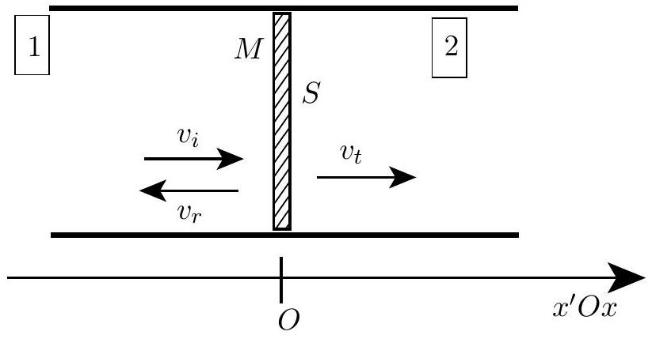
Figure 2
II. 5 On considère une onde incidente de la forme $v_{i}(x,t)=A_{i}exp⁡\left[i\left(ωt−k_{1}x\right)\right]$, $A_{i}$ étant son amplitude complexe. Préciser l'expression de l'onde réfléchie $v_{r}(x,t)$ et celle de l'onde transmise $v_{t}(x,t)$; on désignera leurs amplitudes complexes respectivement par $A_{r}$ et $A_{t}$.
Déterminer le coefficient de réflexion en amplitude $r=\frac{A_{r}}{A_{i}}$ et en intensité $R=|r|^{2}$. Montrer que l'expression de $R$ est formellement identique à celle obtenue en II. 3 en remplaçant $Z_{2}$ par une impédance $Z_{2}^{′}$ que l'on déterminera. Comment évoluent $R$ et $T$ avec $ω$ ? Quelle est l'influence de la masse sur le coefficient de réflexion? Commenter le résultat.
Partie III
Principes de l'échographie
On admet que l'équation de propagation d'une onde sonore établie en partie $I$ pour les fluides décrit toujours la propagation d'ondes sonores (longitudinales) dans les milieux biologiques, liquides ou solides, que nous considérons dans la suite du problème. En particulier, on admet que le coefficient de réflexion de l'énergie acoustique à l'interface entre deux milieux biologiques vérifie la formule établie à la question II.3. C'est ce type d'écho qui nous intéresse dans la suite du problème.
III. 1 En général, un milieu biologique a des caractéristiques semblables à celle de l'eau, soit $ρ_{0}=1,0×{10}^{3} kg⋅{ m}^{−3}$ et $χ=4,5×{10}^{−10}{ Pa}^{−1}$. Calculer l'impédance acoustique correspondante.
III. 2 On donne dans le tableau ci-dessous quelques valeurs standards des impédances acoustiques en milieux biologiques.
Milieu | Air | Sang/Tissu | Cerveau | Muscle | Foie | Squelette
$$Z\left( kg⋅{ m}^{−2}{ s}^{−1}\right)$$ | 440 | $$1,66×{10}^{6}$$ | $$1,55×{10}^{6}$$ | $$1,70×{10}^{6}$$ | $$1,65×{10}^{6}$$ | $$7,8×{10}^{6}$$

En considérant l'interface entre l'air et un tissu biologique standard, montrer qu'il faut absolument éviter la présence d'une couche d'air entre le transducteur et la peau lors de l'échographie.
En pratique, un gel est utilisé comme contact entre l'appareil et la peau. Donner une estimation de son impédance acoustique.
Est-il possible de réaliser une échographie d'un poumon?
III. 3 Sur la figure 3, on présente une image obtenue lors d'une échographie fœetale. A votre avis, à quoi correspondent les zones blanches? Justifier votre réponse. Est-il possible de réaliser une échographie du cerveau?
Quel est l'inconvénient, pour l'obtention d'une image, d'une zone de forte réflexion acoustique?
III. 4 En plus des effets analysés dans les questions précédentes, il existe d'autres artéfacts qui rendent délicate l'analyse d'une image échographique, comme par exemple la formation d'images en miroir à proximité d'une zone où l'impédance acoustique est très différente de celle de la partie à étudier. Donner une interprétation de ce phénomène à l'aide d'un dessin.
III. 5 Une utilisation importante des ondes ultrasonores en échographie concerne l'échographie doppler, qui combine la technique échographique avec l'effet doppler. Ainsi, lorsque des globules rouges réfléchissent une onde ultrasonore, les fréquences des ondes réfléchies sont différentes de celle de l'onde incidente du fait de la vitesse non nulle du flux sanguin. De la mesure de ces fréquences, on peut déduire cette vitesse.
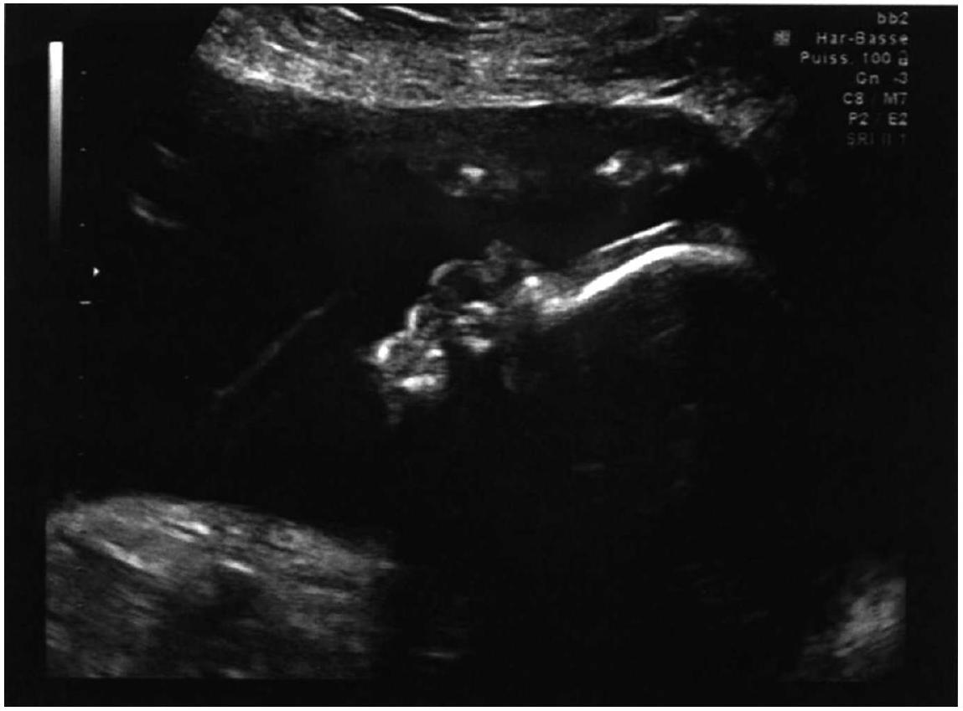
Figure 3
III.5.1 Un transducteur immobile émet une onde ultrasonore de fréquence $ν_{i}$. Elle se propage dans la direction des $x$ croissants à la vitesse $c$ dans le fluide, supposé lui aussi immobile. Des globules rouges se rapprochent du transducteur avec une vitesse constante $\vec{V}=−V{\vec{e}}_{x}$ (incidence nulle). Une onde est réfléchie et atteint un transducteur voisin de l'émetteur; elle possède la fréquence $ν_{r}$.
En conformité avec les résultats de la partie II, on suppose que, à la surface du globule, l'amplitude de l'onde réfléchie est, à tout instant, proportionnelle à celle de l'onde incidente. Déterminer $ν_{r}$ en fonction de $ν_{i}$ et $V/c$. En pratique $V≪c$; donner une expression approchée de l'écart de fréquences $ν_{r}−ν_{i}$ que l'on détecte.
III.5.2 Que devient cette relation lorsque l'onde ultrasonore présente un angle d'incidence $α$ avec la direction des globules rouges?
III.5.3 Application numérique : on donne $ν_{i}=3MHz,ν_{r}−ν_{i}=1,5kHz$, et $c=1,5 km⋅{ s}^{−1}$. Calculer la vitesse $V$ sous incidence $α$ nulle.
III.5.4 Le flux sanguin possède en réalité une distribution statistique de vitesses. Que cela entraîne-t-il pour le signal global reçu? Peut-on avoir accès à la distribution de vitesses ?
Partie IV
Quelques aspects des techniques d'échographie
En optique, un faisceau lumineux émis par une ouverture quelconque ne peut jamais être rectiligne du fait du phénomène de diffraction. Le même effet physique est présent pour les ondes ultrasonores émises par le transducteur lors d'une échographie. Cela entraîne une limitation fondamentale à la résolution des images échographiques, donc à leur qualité. Ce sont divers aspects de ce problème qui sont analysés dans cette partie.
Pour les applications numériques de cette partie, on adoptera :
- vitesse de propagation dans le milieu d'intérêt : $c=1500 m⋅{ s}^{−1}$
- fréquence ultrasonore : $ν_{0}=3,75MHz$.
IV. 1 L'onde ultrasonore est générée par des transducteurs piézoélectriques; capables de détecter les ultrasons, ils servent aussi de récepteurs. On considère ici un transducteur plan, rectangulaire de centre $O$, de dimension $a$ selon $Ox$ et $b$ selon $Oy$ avec $a≪b$, et dont tous les points vibrent en phase et avec la même amplitude (figure 4.a).
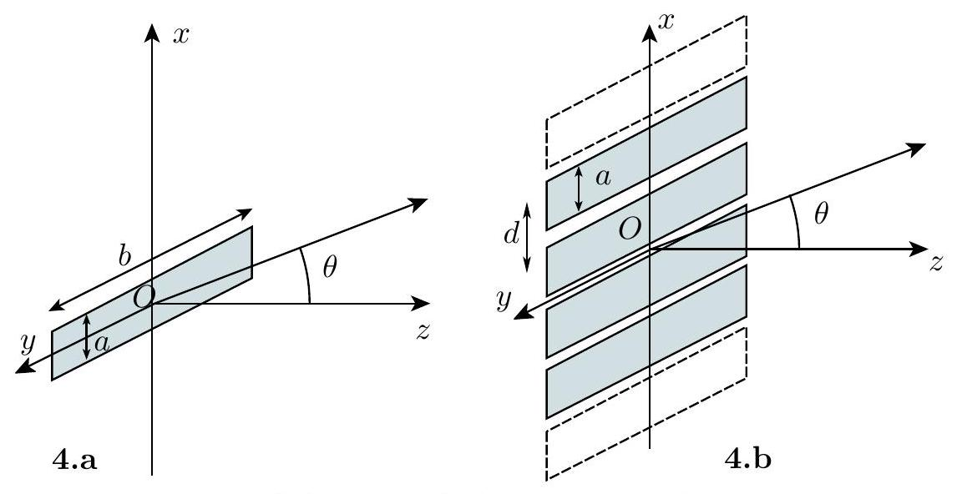
Figure 4. Schémas : a) Transducteur ; b) Barrette
IV.1.1 L'onde émise est analogue à celle produite par la diffraction d'une onde plane par une pupille rectangulaire. En la considérant comme une pupille fente selon $Oy$, déterminer, à grande distance dans le plan $xOz$, la répartition angulaire de l'intensité $I(θ)$ du faisceau émis, $θ$ étant l'angle avec $Oz$ et $λ$ la longueur d'onde; on posera $I(0)=I_{0}$.
IV.1.2 On donne $a=0,4 mm$; tracer l'allure du diagramme d'émission $I(θ)$.
IV. 2 On souhaite augmenter la directivité de l'onde ultrasonore. Pour cela, on utilise une «barrette» constituée de $N$ transducteurs, identiques à celui présenté en IV.1, décalés les uns des autres selon $Ox$ de la distance $d$, la longueur totale $D$ étant voisine de $Nd$. La barrette est ainsi analogue à un réseau de pas $d$ (figure 4.b).
IV.2.1 On suppose que tous les transducteurs vibrent en phase. Déterminer les directions principales d'émission en précisant le critère qui les détermine.
IV.2.2 On donne $d=0,5 mm$. Montrer que l'onde émise se décompose à grande distance en trois faisceaux dont on calculera les directions angulaires.
IV.2.3 On montre que la largeur angulaire de chacun de ces faisceaux est déterminée par la diffraction associée à la longueur totale $D$. La calculer pour $D=64 mm$, correspondant à une barrette de $N=128$ éléments.
IV.2.4 Comparer l'intensité des faisceaux latéraux à celle du faisceau central.
IV. 3 Les deux faisceaux secondaires (appelés lobes accessoires ou latéraux) de la question précédente sont responsables d'une partie du bruit de fond de l'image échographique. Expliquer brièvement pourquoi. On expliquera en particulier le fait que cet artefact peut être à l'origine d'un dédoublement d'une structure réfléchissante (ainsi qu'on peut le distinguer sur la figure 3).
IV. 4 Chaque transducteur est piloté par un circuit électronique qui permet en particulier d'introduire un retard contrôlé, décalant temporellement le signal émis.
Dans cette question, on suppose que le dispositif électronique introduit un retard temporel $Δt$ identique entre deux transducteurs consécutifs ( $T_{i},T_{i+1}$ ) de la barrette, par suite entre les ondes acoustiques émises. Quel est l'effet de ce retard sur les directions d'émission maximale? (on supposera $0⩽Δt<T,T$ étant la période du signal).
Quel est l'intérêt de ce processus de retard en échographie?
IV. 5 Comme une onde lumineuse, une onde ultrasonore peut être focalisée par un système adapté. La qualité de la focalisation est déterminante pour la résolution des images échographiques; elle est donc essentielle. On suppose que cette focalisation se produit géométriquement au point $F$, sur l'axe médian $Oz$ de la barrette, à la distance $f$.
IV.5.1 Comment se traduit dans le plan focal la distribution angulaire $I(θ)$ ?
IV.5.2 Montrer que, dans ce plan, l'extension spatiale transverse du faisceau (selon $Ox$ ) est donnée par $δx≃λf/D$. Quelle est sa valeur numérique pour $f=D$ ?
IV.5.3 Une évaluation de l'extension longitudinale (selon $Oz$ ) est donnée par l'expression $δz≃7λ{\left(\frac{f}{D}\right)}^{2}$. En déduire, avec les données précédentes, que la simple focalisation ne peut conduire à une résolution longitudinale analogue à la transversale.
IV. 6 Pour obtenir une résolution longitudinale satisfaisante, le signal électrique alimentant les transducteurs est haché, les émissions ultrasonores, de fréquence centrale $ν_{0}$, s'effectuent par impulsions, chacune de durée $τ$. Chaque impulsion ultrasonore se propage, se réfléchit partiellement sur une interface ou un obstacle du milieu situé à la distance $z$ du transducteur qui l'a émis et l'écho revient aux divers transducteurs qui le détectent.
IV.6.1 Soient deux interfaces situées aux distances $z_{1}$ et $z_{2}$ du transducteur. Quel est l'intervalle temporel $δt$ qui sépare la réception des deux échos correspondant à une même impulsion?
IV.6.2 Deux « obstacles » sont distants de $e=1 mm$. Quelle est la valeur maximale $τ_{\text{max }}$ de la durée $τ$ d'impulsion qui permet de détecter des échos temporellement séparés? La calculer numériquement. À combien de périodes d'oscillations de l'onde ultrasonore correspond cette durée? Le choix $τ=τ_{\text{max }}$ permet-il d'atteindre la même résolution que celle obtenue pour $δx$ en IV.5.2?
IV.6.3 Un transducteur possède une résonance mécanique : alimenté par une tension sinusoïdale d'amplitude constante dont on fait croître la fréquence, l'intensité du faisceau d'ultrasons émis passe un maximum. Le transducteur se comporte donc comme un filtre passe-bande. Quelle
doit être sa bande passante pour transmettre une impulsion de durée $τ_{max}$ ? Pourquoi en pratique faut-il amortir considérablement la résonance mécanique d'un transducteur?
IV. 7 Dans le cas d'une onde acoustique ultrasonore, on peut émettre une onde focalisée via un dispositif électronique qui introduit un retard temporel sur le signal envoyé à chaque transducteur (figure 5). Soit $Δt_{i}$ le retard correspondant au transducteur $T_{i}$ de position $x_{i}$ par rapport à l'axe $Oz$.
IV.7.1 On choisit les décalages temporels $Δt_{i}$ de manière à focaliser le faisceau ultrasonore en un point précis, $F$ sur la figure 5 , situé à une distance $f$ du transducteur. Donner, en fonction de $x_{i},f$ et $c$ et à une constante additive près, l'expression des $Δt_{i}$ tels que les ondes émises par les $N$ transducteurs de la barrette soient constructives au point $F$.
IV.7.2 Quel est l'intérêt de cette technique en échographie?
IV.7.3 L'écho émis par un obstacle placé en $F$ revient vers l'ensemble des transducteurs. Fonctionnant en récepteurs, ils délivrent chacun un signal. Quel retard temporel faut-il mettre sur le signal du transducteur $T_{i}$ pour que leur addition donne un signal maximal?
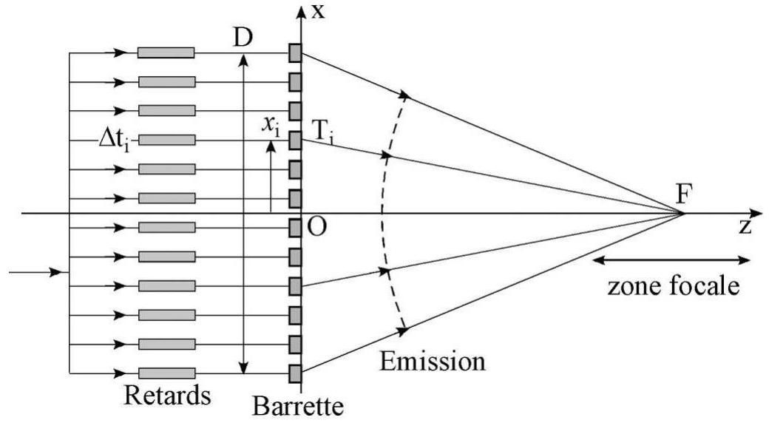
Figure 5. Schéma d'une barrette de transducteurs et circuits de retard associés

